Результаты ведения токсикологического мониторинга
в 2014году.

За последние 5 лет отмечено неуклонное снижение случаев острых отравлений химической этиологии (далее ООХЭ) с 253,2‰ в 2009 г. до 62,7‰ на 100 тыс. населения в 2014году (рис. 1).
По данным токсикологического мониторинга в Амурской области в 2014 году показатель составил 62,7, при этом отмечено снижение показателей ООХЭ среди взрослого населения – на 4,8 %, но рост отравлений среди подросткового населения – на 51,6 % и детей – на 21 %.

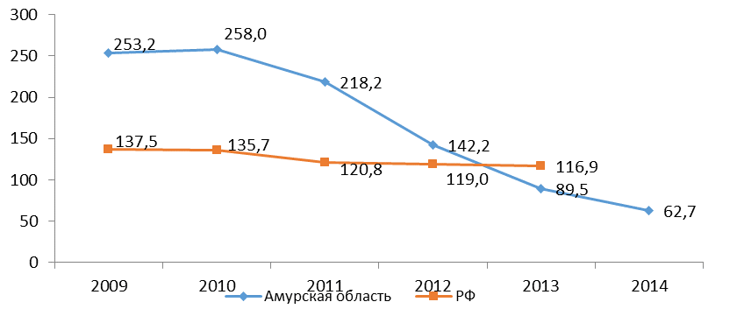
в 4 раза
в 4 раза
Рис.1 Динамика ООХЭ в Амурской области на 100 тыс. населения

Показатель острых отравлений химической этиологии с летальным исходом с 2010 года снижается и остается стабильно ниже среднероссийского показателя (рис.2).
Летальность от острых отравлений химической этиологии составила в 2014 г.- 5,1%, увеличившись в 2 раза по отношению к прошлому году (в 2013 г. – 2,2%, 2012 г.- 4,8 %) на 100 отравившихся.
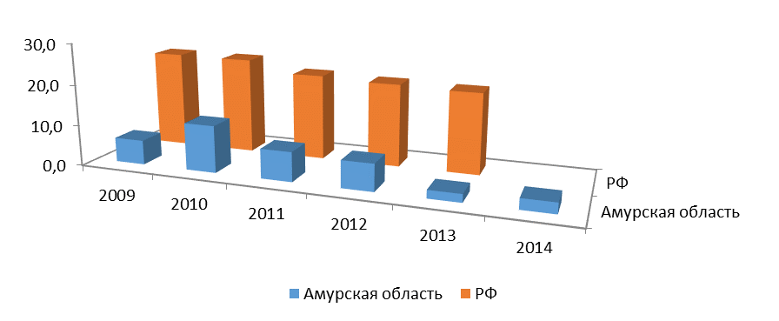
Рис. 2 Динамика летальности при отравлениях (на 100 тыс. нас.)
В структуре острых отравлений первое место занимают отравления алкоголем и его суррогатами – 43,9 % (2013- 43,2%, 2012 г.-50,3%, 2011 г.-51,3%); на втором месте - отравления медикаментами – 31,1% (31,1%, 33,4%,23,4%), третье место занимают прочие отравления (т.е. острые отравления неуточненным ядом, товарами бытового назначения, угарным газом) – 21,1% (21,9%, 14,9%, 21,5%), на четвертом месте отравления наркотиками – 3,9% (3,8%, 2012 г-1,4%, 2011 г.-2,6%). Отравления пищевыми продуктами не зарегистрированы.
Динамика острых отравлений химической этиологии 2009-2014гг по всем видам отравлений имеет тенденцию к снижению (рис.3).

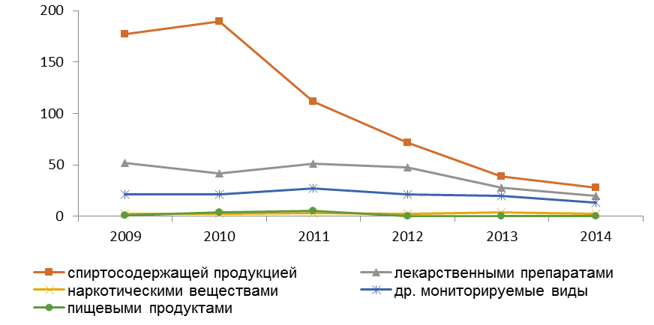
Рис. 3 Динамика по видам отравлений населения Амурской области (на 100 тыс. нас.)

ВЫВОДЫ:
Острые отравления химической этиологии в Амурской области с 2009 по 2014 годы имеют тенденцию к снижению. Наибольший удельный вес занимают отравления спиртосодержащей продукцией (43,9 %).
С целью снижения оборота некачественной алкогольной продукции, Управлением Роспотребнадзора по Амурской области за 2014 год проведена проверка 45 объектов осуществляющих продажу алкогольной продукции.
На 24 объектах выявлены нарушения требований действующего законодательства. За 2014 год Управлением составлено 26 протоколов об административных правонарушениях в отношении виновных юридических (5) и должностных (21) лиц.
Оценивая административно-запретные меры правительства Амурской области (временные ограничения и запрет розничной продажи алкогольной продукции), введённые в 2013 г. в связи с режимом чрезвычайной ситуации, продолженные в положениях Закона Амурской области от 25.09.2014 N 403-ОЗ "О некоторых вопросах регулирования розничной продажи алкогольной продукции на территории Амурской области", отмечено снижение доступности алкоголя.

Справочно: Острые отравления — заболевания химической этиологии, клиническая картина которых развивается при однократном попадании химических веществ в организм человека в токсической дозе, которая способна вызвать нарушения жизненно важных функций и создать опасность для жизни.

